Millefeuille aux fruits passionnés !!
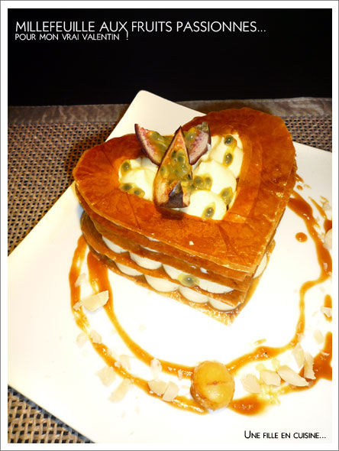

Pour un gros coeur pour deux :
Des feuilles filo
Du beurre fondu
Du sucre glace
200 ml de lait
200 ml de crème fleurette
2 jaunes d'oeufs
20 g de maïzena
40 g de sucre
1 gousse de vanille
4 fruits de la passion
Pour le caramel :
30 g de sucre
1 filet de crème fleurette
Une noisette de beurre
Quelques noix de macadamia
Découper les feuilles filo en 12 coeurs de même taille dont trois évidés au centre. Les beurrer au pinceau et les disposer trois par trois sur une plaque. Poudrer de sucre glace et cuire 5/6 min à 180 C° en recouvrant d'une seconde plaque pour les garder bien plat. Laisser refroidir sur une grille.
Faire bouillir le lait avec la gousse de vanille fendue. Fouetter les jaunes d'oeufs, le sucre et la maïzena. Délayer avec le lait bouillant puis remettre dans la casserole et cuire jusqu'à la consistance de la crème pâtissière. Laisser refroidir et incorporer la crème montée en chantilly.
Préparer le caramel avec le sucre et quelques gouttes d'eau dans une poêle. Lorsqu'il est blond , décuire avec la crème fleurette et le beurre. Concasser les noix de macadamia.
Placer un premier coeur sur une belle assiette, pocher la crème à la vanille avec une douille lisse, parsemer de pulpe de fruit de la passion. Procéder ainsi avec les trois étages restants, en placant le coeur évidé au sommet. Décorer de fruit de la passion et entourer d'un cordon de sauce caramel et d'éclats de noix de macadamia.

